SỞ THÔNG TIN VÀ TRUYỀN THÔNG TỈNH PHÚ THỌ
TRUNG TÂM CÔNG NGHỆ THÔNG TIN TÂY BẮC

TÀI LIỆU
HƯỚNG DẪN SỬ DỤNG

Dự án: Xây dựng phần mềm quản lý văn bản và điều hành nguồn mở cho các quận, huyện

Thuộc dự án: Hỗ trợ địa phương xây dựng, hoàn thiện một số sản phẩm phần mềm nguồn mở theo Quyết định số 112/QĐ-TTg ngày 20/01/2012 của Thủ tướng Chính phủ

(Bản gốc)

Phú Thọ 2012

Trung tâm công nghệ thông tin Tây Bắc
Thuộc sở thông tin truyền thông Phú Thọ
Địa chỉ: Đường Nguyễn Tất Thành – Tân Dân – Việt Trì – Phú Thọ
Điện thoại:

Website: http://www.vinabuy.vn Email: contact@vinabuy.vn

TÀI LIỆU HƯỚNG DẪN
MỤC : CÀI ĐẶT HỆ THỐNG
PHẦN MỀM QUẢN LÝ VĂN BẢN VÀ ĐIỀU HÀNH

(DÀNH CHO CÁN BỘ CNTT)

HÀ NỘI 2012

Mục lục
I. Nhắc việc 5
II. Văn bản đến 5
II.1. Quy trình tổng quan 6
Diễn giải: 6
II.2. Vào sổ văn bản đến 8
II.2.1. Thêm mới một văn bản 8
II.2.2. Sửa thông tin văn bản đã cập nhật 9
II.2.3. Xóa thông tin văn bản đã cập nhật 10
II.2.4. In phiếu xử lý 10
II.2.5. Phân phối, phân công giúp lãnh đạo 10
II.3. Phân phối văn bản đến 11
II.3.1. Văn bản chờ phân phối 11
II.3.2. Văn bản đã phân phối 13
II.4. Phân công xử lý 13
II.4.1. Lãnh đạo đơn vị phân công xử lý văn bản đến 13
II.4.2. Lãnh đạo phòng ban phân công xử lý văn bản đến 15
II.5. Xử lý văn bản đến 17
II.5.1. Văn bản cần xử lý 17
II.5.2. Văn bản đã xử lý 19
II.5.3. Phối hợp xử lý 20
III. Văn bản đi 20
III.1. Quy trình tổng quan 21
Diễn giải: 21
III.2. Vào sổ văn bản đi 22
III.2.1. Thêm mới một văn bản 23
III.2.2. Sửa thông tin văn bản đã cập nhật 23
III.2.3. Xóa thông tin văn bản đã cập nhật 24
III.3. Dự thảo văn bản 24
III.3.1. VB Dự thảo 24
III.3.2. VB đã trình ký 27
III.3.3. VB đã duyệt 29
III.4. Phân công xử lý 29
III.5. Xử lý văn bản 29
III.5.1. Xử lý chính 30
III.5.2. Phối hợp xử lý 30
III.6. Phê duyệt văn bản 31
III.6.1. Văn bản chờ duyệt 31
III.6.2. Văn bản đã trình ký 32
III.6.3. Văn bản đã duyệt 33
III.7. Đăng ký phát hành 33
III.7.1. Văn bản chờ phát hành 33
III.7.2. Văn bản đã phát hành 34
IV. Gửi nhận văn bản 35
IV.1. Văn bản đã gửi 35
IV.1.1. Theo dõi nhận VB 35
IV.1.2. Lấy VB đến 36
IV.1.3. Lấy VB đi 37
IV.1.4. Thêm VB khác 37
IV.1.5. Sửa VB 38
IV.1.6. Xóa VB 38
IV.2. Nhận văn bản 38
V. Tra cứu 39
V.1. Tra cứu văn bản đi 39
V.2. Tra cứu văn bản đến 40
VI. Theo dõi 40
VI.1. Kết quả sử lý văn bản đến 40
VI.2. Tổng hợp kết quả xử lý văn bản đến 41
VII. Hồ sơ lưu 42
VII.1. Hồ sơ đã tạo lập 42
VII.2. Tra cứu hồ sơ 42

Lưu ý: Hình minh họa trong tài liệu này có thể đã bị thay đổi không giống thực tế nhưng về cơ bản chức năng của nó tương tự.

Nhắc việc
Ý nghĩa: Giúp NSD sau khi đăng nhập thành công vào hệ thống phần mềm sẽ tự động tổng hợp các công việc liên quan cần xử lý như: Có xx công việc liên quan đến VB đến cần xử lý; Có xx VB đi cần xử lý…
Khi NSD đăng nhập thành công vào hệ thống phần mềm → xuất hiện màn hình:
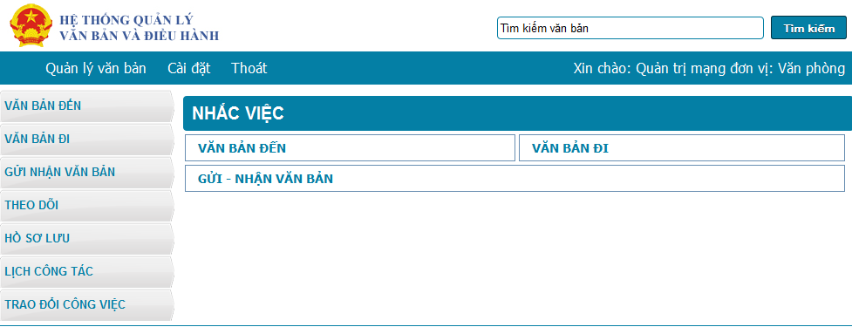
(Hình 1)
Từ giao diện trên NSD click chuột vào đường link tương ứng hệ tống sẽ tự động hiển thị những công việc liên quan để NSD xử lý công việc.

Văn bản đến
Ý nghĩa: Thực hiện các chức năng chính sau:
- Quy trình tổng quan
- Vào sổ văn bản đến
- Phân phối văn bản đến
- Phân công xử lý
- Xử lý văn bản

Quy trình tổng quan
Tác nhân | Trình tự công việc
Văn thư | Tiếp nhận, vào sổ văn bản đến  Phân phối văn bản  Phân công xử lý văn bản  Phân công xử lý văn bản  Phân công xử lý văn bản  Xử lý văn bản  Xử lý văn bản
Chánh văn phòng
Chủ tịch
Các Phó chủ tịch
Trưởng phòng/ Chánh văn phòng
Chuyên viên
(Hình 2)

Diễn giải:
Văn thư: Tiếp nhận văn bản đến và câp nhật các thông tin cơ bản của văn bản vào phần mềm (Văn thư có thể thực hiện cập nhật thông tin Phân phối, phân công văn bản thay lãnh đạo trong trường hợp lãnh đạo không tham gia xử lý văn bản trên phần mềm).
Chánh văn phòng: Thực hiện các công việc sau:
- Phân phối văn bản cho chủ tịch
- Phân phối văn bản cho các phó chủ tịch
- Phân công xử lý cho các phòng ban (nếu đủ thẩm quyền) hoặc chuyên viên văn phòng.

Chủ tịch: Thực hiện các công việc sau:
- Phân công cho các phó chủ tịch phụ trách thụ lý
- Phân công về các phòng ban chuyên môn để các trưởng phòng chỉ đạo giải quyết
- Phân công trực tiếp cho chuyên viên xử lý
- Trong quá trình văn bản đã được phân công xử lý thì Trưởng phòng vẫn có thể theo dõi tiến độ xử lý văn bản và cho ý kiến chỉ đạo xử lý văn bản kịp thời.
Trưởng phòng: Thực hiện các công việc sau:
- Phân công cho chuyên viên xử lý
- Trực tiếp xử lý
- Trong quá trình văn bản đã được phân công xử lý thì Trưởng phòng vẫn có thể theo dõi tiến độ xử lý văn bản và cho ý kiến chỉ đạo xử lý văn bản kịp thời.
Chuyên viên: Thực hiện các công việc sau:
- Theo dõi ý kiến chỉ đạo xử lý văn bản của lãnh đạo
- Cập nhật kết quả xử lý văn bản
- Trình ký văn bản

Vào sổ văn bản đến
Ý nghĩa: Chức năng này cho phép Văn thư thực hiện cập nhật VB đến từ giấy vào hệ thống phần mềm với các chức năng sau: thêm mới, sửa, xóa VB…
Thao tác thực hiện: Trên menu NSD chọn vào mục menu “Văn bản đến”, tiếp đến ở menu trái chọn mục “ Vào sổ VB đến” xuất hiện như hình dưới:
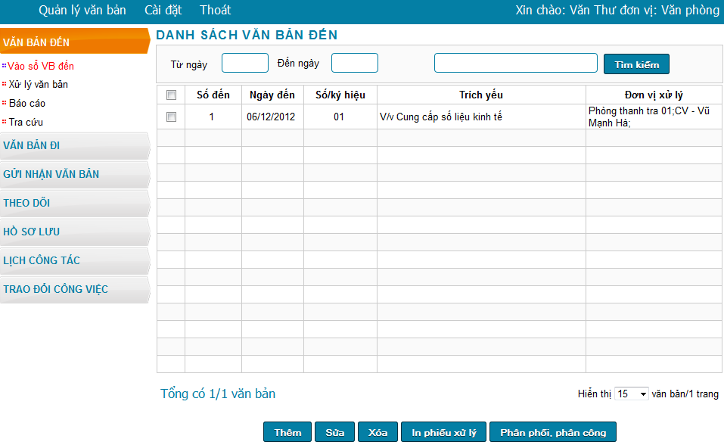

(Hình 3)
Tại màn hình hiển thị người sử dụng có thể thực hiện các thao tác sau:
- Thêm mới một văn bản
- Sửa thông tin văn bản đã cập nhật
- Xóa thông tin văn bản đã cập nhật
- In phiếu xử lý
- Phân phối, phân công giúp lãnh đạo

Thêm mới một văn bản
Trên Hình 3 NSD chọn → Thêm → xuất hiện màn hình sau:
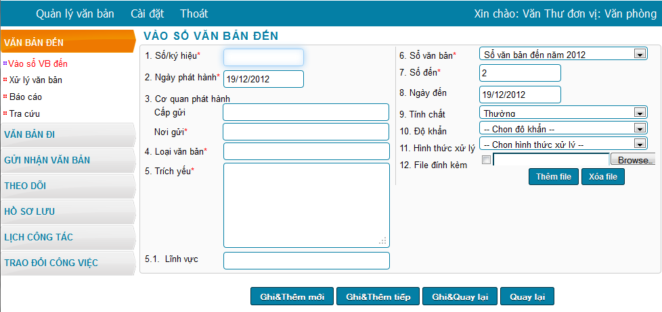
(Hình 3.1)
Tại màn hình “VÀO SỔ VĂN BẢN ĐẾN” NSD thực hiện theo trình tự các bước sau:
- Bước 1: NSD nhập các thông tin (bắt buộc phải nhập các thông tin có dấu *) cần thiết liên quan đến hồ sơ.
- Bước 2: Nhấn vào một trong các nút (hoặc link) sau:
- Nhấn nút (hoặc link) → Ghi & Thêm mới → lưu nội dung và đồng thời quay lại cửa sổ nhập văn bản mới.
- Nhấn nút (hoặc link) → Ghi & Thêm tiếp → lưu nội dung đồng thời quay lại cửa sổ nhập văn bản với thông tin đã nhập. Với chức năng này hỗ trợ NSD lấy lại thông tin đã nhập trước đó và sau đó NSD hiệu chỉnh các thông tin liên quan rồi lưu nội dung (áp dụng với việc nhập VB có nhiều nội dung giống nhau, ví dụ : Như quyết định,...).
- Nhấn nút (hoặc link) → Ghi&Quay lại → lưu nội dung đồng thời quay lại màn hinh danh sách.
- Nhấn nút (hoặc link) → Ghi tạm → lưu thông tin vào hệ thống rồi thực hiện nhập tiếp thông tin đang thực hiện.

Sửa thông tin văn bản đã cập nhật
Trên Hình 3 NSD chọn → Sửa → xuất hiện màn hình sau:
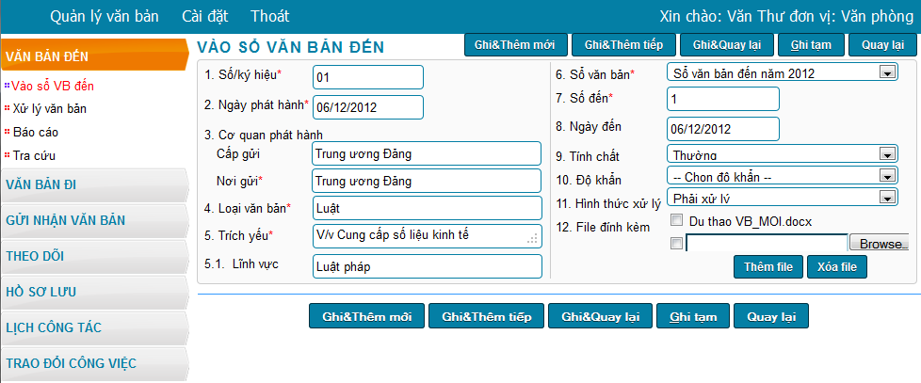
(Hình 3.2)
Tại màn hình “VÀO SỔ VĂN BẢN ĐẾN” NSD thực hiện theo trình tự các bước sau:
- Bước 1: NSD sửa các thông tin (bắt buộc phải nhập các thông tin có dấu *) cần thiết liên quan đến hồ sơ.
- Bước 2: NSD thực hiện tương tự như bước 2 trong phần thêm mới một văn bản.

Xóa thông tin văn bản đã cập nhật
Thao tác thực hiện: Để xóa một hoặc nhiều hồ sơ → Đánh dấu chọn một hoặc nhiều hồ sơ cần xóa rồi chọn → Xóa.

In phiếu xử lý
Thao tác thực hiện: Để in phiếu xử lý → Đánh dấu chọn hồ sơ cần in → In phiếu xử lý.

Phân phối, phân công giúp lãnh đạo
Trên Hình 3 NSD chọn một văn bản bằng cách click chuột vào VB đó rồi nhấn nút hoặc link → Phân phối, phân công → xuất hiện cửa sổ để cán bộ thực hiện Phân phối, phân công hộ lãnh đạo:
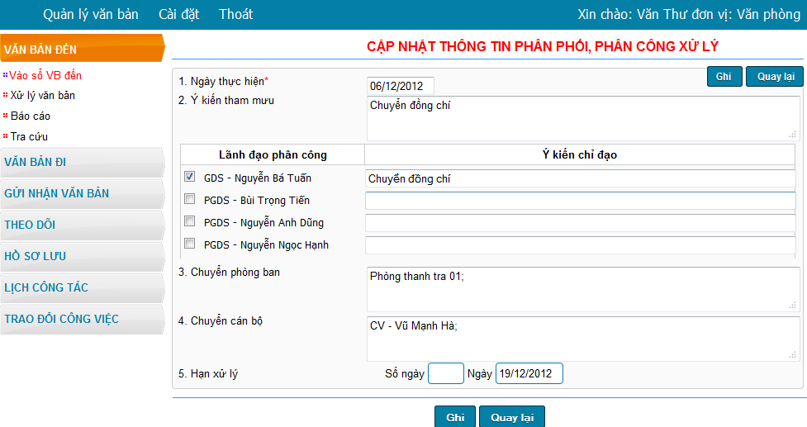
(Hình 3.3)
Tại màn hình “CẬP NHẬT THÔNG TIN PHÂN PHỐI, PHÂN CÔNG” NSD thực hiện theo trình tự các bước sau:
- Bước 1: NSD nhập các thông (bắt buộc phải nhập các thông tin có dấu *) tin cần thiết liên quan trong cửa sổ.
- Bước 2: Nhấn vào một trong các nút (hoặc link) sau:
- Nhấn nút (hoặc link) → Ghi → hệ thống thực hiện Phân phối, Phân công đến các cán bộ, phòng ban.
- Nhấn nút (hoặc link) → Quay lại → quay lại màn hình danh sách (Hình 3).

Phân phối văn bản đến
Ý nghĩa: Chức năng này cho phép lãnh đạo văn phòng hoặc cán bộ được phân công cập nhật thông tin phân phối văn bản đến vào hệ thống như: Cập nhật thông tin phân phối VB, chỉnh sửa nội dung đã phân phối, xem chi tiết một VB đến…

Văn bản chờ phân phối
Thao tác thực hiện: Trên menu NSD chọn vào mục menu “Văn bản đến”, tiếp đến ở menu trái chọn → Phân phối VB đến → chọn → VB chờ phân phối → xuất hiện như hình dưới:

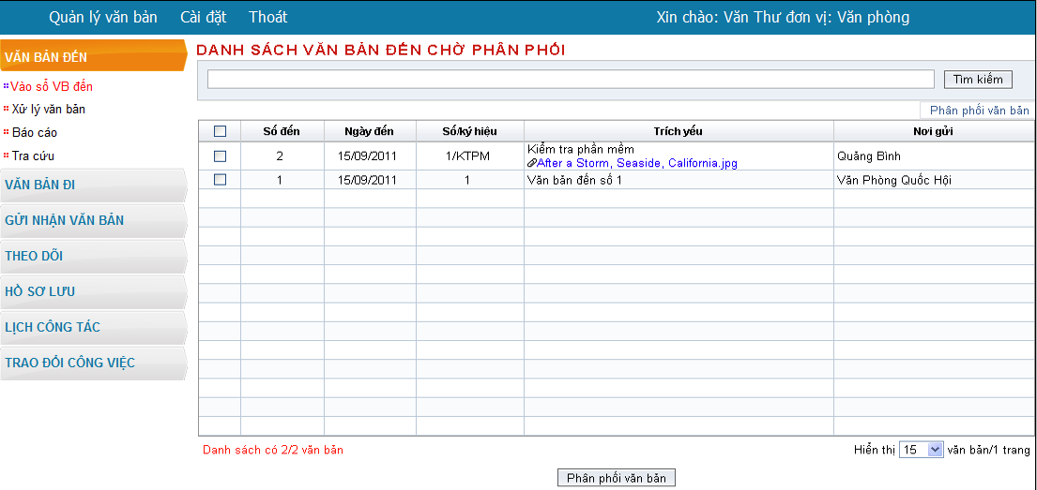
(Hình 4)
Tại màn hình “DANH SÁCH VĂN BẢN ĐẾN CHỜ PHÂN PHỐI” NSD chọn một văn bản bằng cách click chuột vào VB đó rồi nhấn nút (hoặc link) → Phân phối văn bản → xuất hiện màn hình sau:

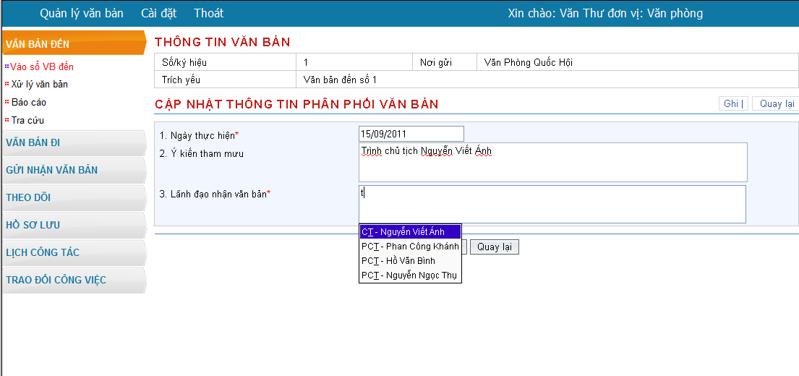
(Hình 4.1)
Tại màn hình “CẬP NHẬT THÔNG TIN PHÂN PHỐI VĂN BẢN” NSD thực hiện theo trình tự các bước sau:
- Bước 1: NSD nhập các thông tin (bắt buộc phải nhập các thông tin có dấu *) cần thiết liên quan trong cửa sổ.
- Bước 2: Nhấn vào một trong các nút (hoặc link) sau:
- Nhấn nút (hoặc link) → Ghi → hệ thống thực hiện phân phối văn bản đến cán bộ, đơn vị, phòng ban.
- Nhấn nút (hoặc link) → Quay lại → quay lại màn hình danh sách.

Văn bản đã phân phối
Thao tác thực hiện: Trên menu NSD chọn vào mục “Văn bản đến”, tiếp đến ở menu trái NSD chọn → Phân phối VB đến → chọn → VB đã phân phối → xuất hiện màn hình sau:
Trên màn hình danh sách văn bản đã phân phối NSD chọn VB rồi nhấn vào nút (hoặc link) “Phân phối văn bản” hệ thống truy vấn dữ liệu cho xuất hiện màn hình phân phối văn bản như (Hình 4.1)
Trên màn hình phân phối văn bản (Hình 4.1) NSD có thể thực hiện các thao tác: Nhập thay thế hoặc nhập tiếp các thông tin vào các mục trên bảng cập nhật thông tin phân phối văn bản, các bước tương tự như Phân phối VB ở phần VB chờ phân phối.

Phân công xử lý

Lãnh đạo đơn vị phân công xử lý văn bản đến
Ý nghĩa: Chức năng này cho phép lãnh đạo huyện cập nhật thông tin phân công xử lý văn bản đến vào hệ thống và có thể thực hiện các thao tác như: Cập nhật thông tin phân công xử lý VB, Chỉnh sửa nội dung VB đã phân công, Tìm kiếm các VB với tiêu chí là các cột hiển thị trên danh sách…

VB chờ phân công
Thao tác thực hiện: Trên menu NSD chọn vào mục menu “Văn bản đến”, tiếp đến ở menu trái chọn → Phân công xử lý → chọn → VB chờ phân công → xuất hiện như hình dưới:
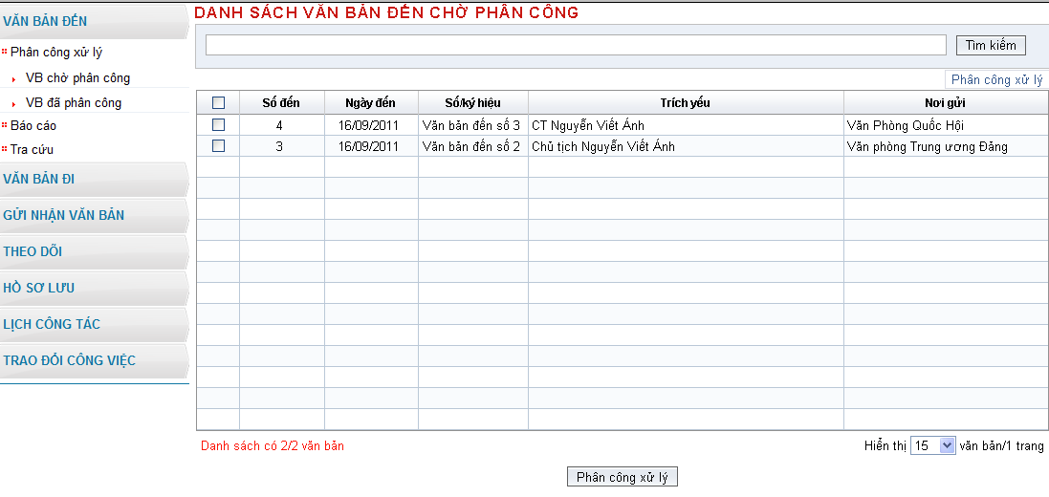
(Hình 5)
Tại màn hình “DANH SÁCH VĂN BẢN ĐẾN CHỜ PHÂN CÔNG” NSD chọn một văn bản bằng cách click chuột vào VB đó rồi nhấn nút (hoặc link) → Phân công xử lý → xuất hiện màn hình sau:
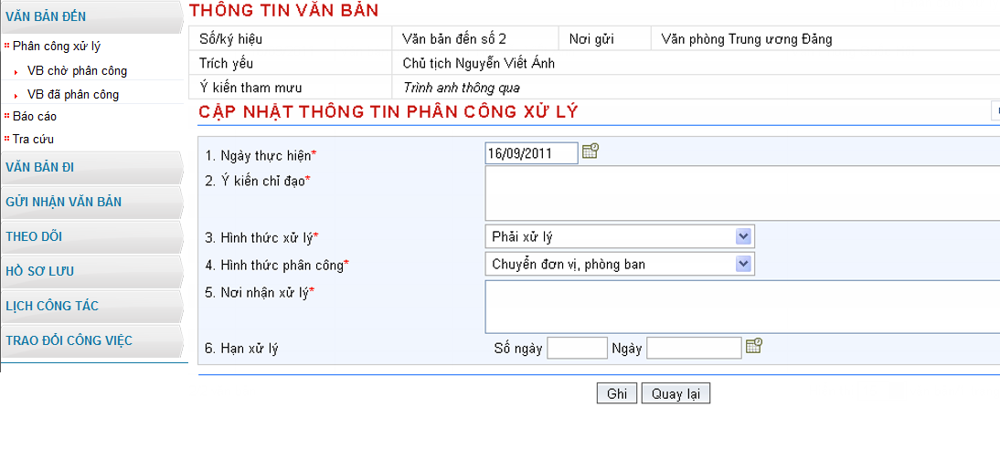
(Hình 5.1)
Tại màn hình “CẬP NHẬT THÔNG TIN PHÂN CÔNG XỬ LÝ” NSD thực hiện theo trình tự các bước sau:
- Bước 1: NSD nhập các thông tin (bắt buộc phải nhập các thông tin có dấu *) cần thiết liên quan trong cửa sổ.
- Bước 2: Nhấn vào một trong các nút (hoặc link) sau:
- Nhấn nút (hoặc link) → Ghi → hệ thống thực hiện phân phối văn bản đến cán bộ, đơn vị, phòng ban.
- Nhấn nút (hoặc link) → Quay lại → quay lại màn hình danh sách.
Chú ý: Nếu NSD chọn “2. Hình thức xử lý*” là “Nhận để biết” thì văn bản sẽ chuyển trạng thái về đã xử lý (không phải phải xử lý)

Văn bản đã phân công
Thao tác thực hiện: Trên menu NSD chọn vào mục menu “Văn bản đến”, tiếp đến ở menu trái chọn → Phân công xử lý → chọn → VB đã phân công → xuất hiện như hình dưới:
Trên màn hình danh sách văn bản đã phân phối NSD chọn VB rồi nhấn vào nút (hoặc link) “Phân phối công xử lý” hệ thống truy vấn dữ liệu cho xuất hiện màn hình phân phối văn bản như (Hình 5.1).
Trên màn hình phân phối văn bản (Hình 5.1) NSD có thể thực hiện các thao tác: Nhập thay thế hoặc nhập tiếp các thông tin vào các mục trên bảng cập nhật thông tin phân phối văn bản, các bước tương tự như Phân công xử lý ở phần VB chờ phân công.

Lãnh đạo phòng ban phân công xử lý văn bản đến
Ý nghĩa: Chức năng này cho phép lãnh đạo phòng cập nhật thông tin phân công xử lý văn bản đến vào hệ thống và có thể thực hiện các thao tác như: Cập nhật thông tin phân công xử lý VB, Chỉnh sửa nội dung VB đã phân công, Tìm kiếm các VB với tiêu chí là các cột hiển thị trên danh sách.

VB chờ phân công
Thao tác thực hiện: Trên menu NSD chọn vào mục menu “Văn bản đến”, tiếp đến ở menu trái chọn → Phân công xử lý → chọn → VB chờ phân công → xuất hiện như hình dưới:
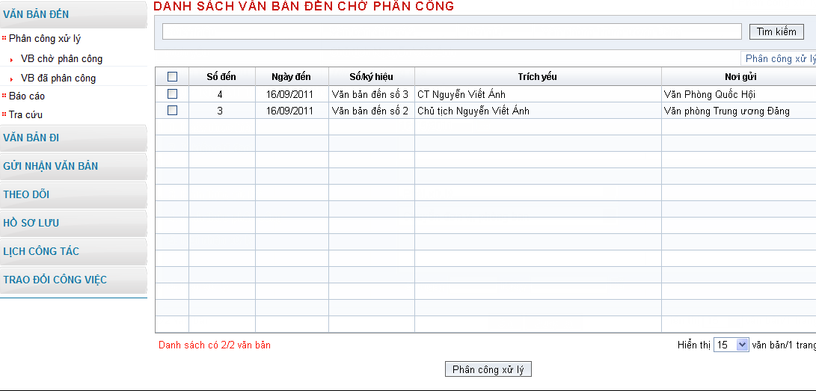
(Hình 6)
Tại màn hình “DANH SÁCH VĂN BẢN ĐẾN CHỜ PHÂN CÔNG” NSD chọn một văn bản bằng cách click chuột vào VB đó rồi nhấn nút (hoặc link) → Phân công xử lý → xuất hiện màn hình sau:
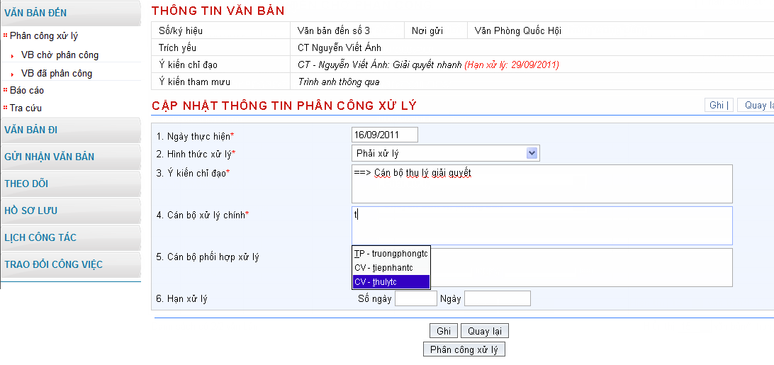
(Hình 6.1)
Tại màn hình “CẬP NHẬT THÔNG TIN PHÂN CÔNG XỬ LÝ” NSD thực hiện theo trình tự các bước sau:
- Bước 1: NSD nhập các thông tin (bắt buộc phải nhập các thông tin có dấu *) cần thiết liên quan trong cửa sổ.
- Bước 2: Nhấn vào một trong các nút (hoặc link) sau:
- Nhấn nút (hoặc link) → Ghi → hệ thống thực hiện phân phối văn bản đến cán bộ, đơn vị, phòng ban.
- Nhấn nút (hoặc link) → Quay lại → quay lại màn hình danh sách.
Chú ý: Nếu NSD chọn “2. Hình thức xử lý*” là “Nhận để biết” thì văn bản sẽ chuyển trạng thái về đã xử lý (không phải phải xử lý)

Văn bản đã phân công
Thao tác thực hiện: Trên menu NSD chọn vào mục menu “Văn bản đến”, tiếp đến ở menu trái chọn → Phân công xử lý → chọn → VB đã phân công → xuất hiện như hình dưới:
Trên màn hình danh sách văn bản đã phân phối NSD chọn VB rồi nhấn vào nút (hoặc link) “Phân phối công xử lý” hệ thống truy vấn dữ liệu cho xuất hiện màn hình phân phối văn bản như (Hình 6.1).
Trên màn hình phân phối văn bản (Hình 6.1) NSD có thể thực hiện các thao tác: Nhập thay thế hoặc nhập tiếp các thông tin vào các mục trên bảng cập nhật thông tin phân phối văn bản, các bước tương tự như Phân công xử lý ở phần VB chờ phân công.

Xử lý văn bản đến
Ý nghĩa: Chức năng này cho phép cán bộ xử lý chính và cán bộ phối hợp xử lý cập nhật kết quả xử lý VB vào hệ thống, các thao tác có thể thực hiện như: Cập nhật kết quả xử lý; Dự thảo VB.

Văn bản cần xử lý
Thao tác thực hiện: Trên menu NSD chọn vào mục menu “Văn bản đến”, tiếp đến ở menu trái chọn → Xử lý văn bản → chọn → VB cần xử lý → xuất hiện như hình dưới:
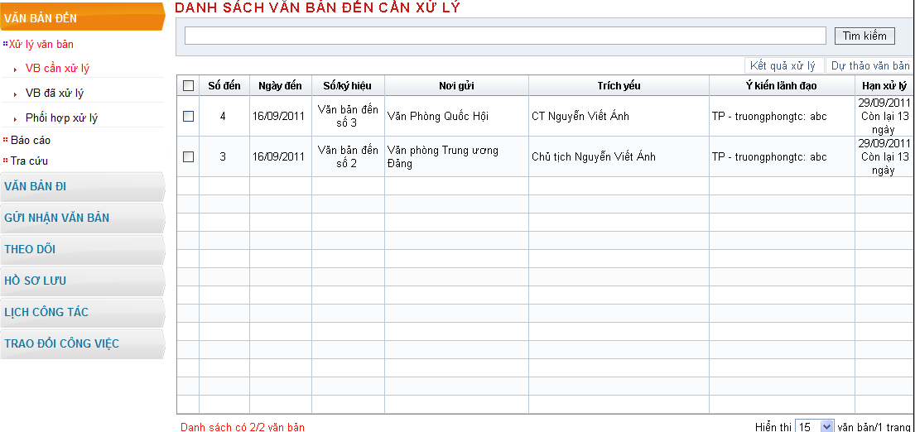
(Hình 7)
Tại màn hình “DANH SÁCH VĂN BẢN ĐẾN CẦN XỬ LÝ” NSD có thể thực hiện các thao tác sau:
- Cập nhật “Kết quả xử lý” văn bản vào hệ thống.
- Thực hiện “Dự thảo văn bản”
Cập nhật kết quả sử lý: Trên (Hình 7) NSD chọn văn bản rồi nhấn nút (hoặc link) → Kết quả xử lý → xuất hiện màn hình sau:
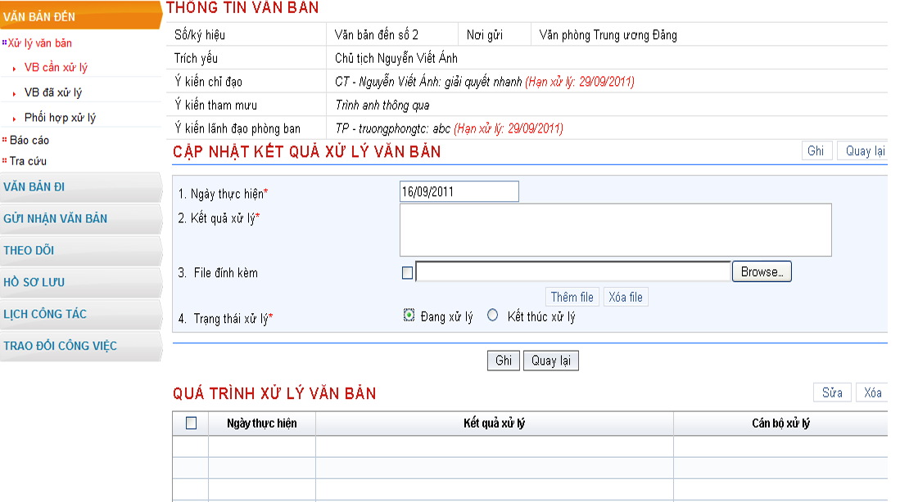
(Hình 7.1)
Trên màn hình (Hình 7.1) trong bảng “CẬP NHẬT KẾT QUẢ XỬ LÝ” NSD thực hiện theo trình tự các bước sau:
- Bước 1: NSD nhập các thông tin (bắt buộc phải nhập các thông tin có dấu *) cần thiết liên quan trong bảng.
- Bước 2: Nhấn vào một trong các nút (hoặc link) sau:
- Nhấn nút (hoặc link) → Ghi → hệ thống thực hiện ghi lại quá trình xử lý.
- Nhấn nút (hoặc link) → Quay lại → quay lại màn hình danh sách (Hình 7).
Trên màn hình (Hình 7.1) trong bảng “QUÁ TRÌNH XỬ LÝ VĂN BẢN” như hình dưới:
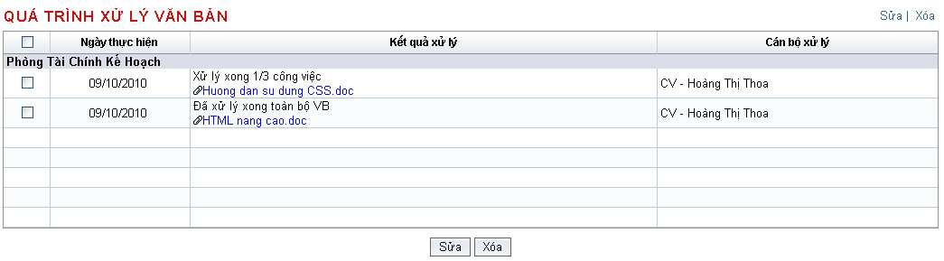
(Hình 7.2)
NSD kích chọn vào công việc trong bảng quá trình rồi thực hiện thao tác:
- Chọn vào công việc và nhấn nút (hoặc link) → Sửa → để thực hiện sửa lại kết quả xử lý.
- Chọn vào công việc và nhấn nút (hoặc link) → Xóa → để xóa kết quả xử lý công việc.
Dự thảo văn bản: Trên (Hình 7) NSD chọn văn bản rồi nhấn nút (hoặc link) → Dự thảo văn bản → xuất hiện màn hình sau:
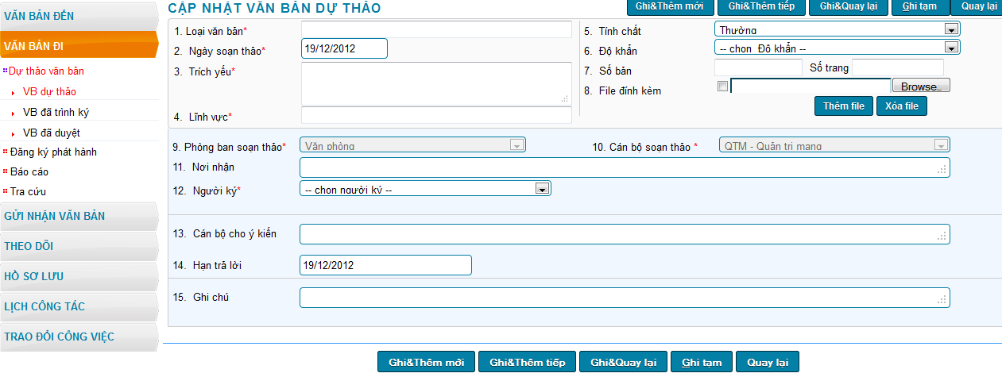
(Hình 7.3)
Tại màn hình “CẬP NHẬT VĂN BẢN DỰ THẢO” NSD có thể thực hiện theo trình tự các bước sau:
- Bước 1: NSD nhập các thông tin (bắt buộc phải nhập các thông tin có dấu *) cần thiết liên quan trong bảng.
- Bước 2: Nhấn vào một trong các nút (hoặc link) sau:
- Nhấn nút (hoặc link) → Ghi & Thêm mới → lưu nội dung và đồng thời quay lại cửa sổ nhập văn bản mới.
- Nhấn nút (hoặc link) → Ghi & Thêm tiếp → lưu nội dung đồng thời quay lại cửa sổ nhập văn bản với thông tin đã nhập. Với chức năng này hỗ trợ NSD lấy lại thông tin đã nhập trước đó và sau đó NSD hiệu chỉnh các thông tin liên quan rồi lưu nội dung (áp dụng với việc nhập VB có nhiều nội dung giống nhau, ví dụ : Như quyết định,...).
- Nhấn nút (hoặc link) → Ghi & Quay lại → lưu nội dung đồng thời quay lại màn hinh danh sách.
- Nhấn nút (hoặc link) → Ghi tạm → lưu thông tin vào hệ thống rồi thực hiện nhập tiếp thông tin đang thực hiện.

Văn bản đã xử lý
Trên menu NSD chọn vào mục menu “Văn bản đến”, tiếp đến ở menu trái chọn → Xử lý văn bản → chọn → VB đã xử lý → xuất hiện như hình dưới:
Tại màn hình liệt kê danh sách văn bản mà cán bộ thụ lý đã sử lý.

Phối hợp xử lý
Với vai trò là cán bộ phối hợp xử lý thì chỉ có quyền cập nhật tiến độ, không được phép kết thúc công việc hoặc trình ký hoặc dự thảo văn bản. Để thực hiện thao tác này NSD thực hiện trên menu NSD chọn vào mục menu “VB đến”, hệ thống cho xuất hiện menu trái và chọn → Xử lý văn bản → chọn → Phối hợp xử lý. Màn hình danh sách VB cần phối hợp xử lý xuất hiện → NSD thực hiện Cập nhật kết quả xử lý và Dự thảo VB tương tự như các bước ở vai trò Xử lý văn bản (chú ý: Với vai trò phối hợp xử lý thì ở màn hình cập nhật trong bảng CẬP NHẬT KẾT QUẢ XỬ LÝ không có mục “4.Trạng thái xử lý” :

Văn bản đi
Ý nghĩa: Thực hiện các chức năng chính sau:
- Quy trình tổng quan
- Vào sổ văn bản đi
- Dự thảo văn bản
- Phân công xử lý
- Xử lý văn bản
- Phê duyệt văn bản
- Đăng ký phát hành

Quy trình tổng quan
Tác nhân | Trình tự công việc
Chuyên viên | yes  yes  yes  Dự thảo văn bản  Lấy số và ban hành văn bản  Duyệt văn bản  Duyệt thể thức  Ký duyệt  No  No  No
Lãnh đạo phòng
Lãnh đạo Văn phòng
Chủ tịch/ Các Phó chủ tịch
Văn thư
(Hình 8)

Diễn giải:
Chuyên viên: Có thể thực hiện các công việc sau:
- Dự thảo văn bản
- Trình văn bản dự thảo cho lanh đạo phòng.
Lãnh đạo phòng: Có thể thực hiện các công việc sau:
- Nếu không đạt thì yêu cầu trả lại để sửa
- Chuyển sang văn phòng duyệt thể thức văn bản
Lãnh đạo văn phòng: Có thể thực hiện các công việc sau:
- Nếu không đạt thì yêu cầu trả lại để sửa
- Chuyển sang văn phòng duyệt thể thức văn bản.

Chủ tịch/ các Phó chủ tịch: Có thể thực hiện các công việc sau:
- Nếu không đạt thì yêu cầu trả lại người trình (trả lại bước trước đó)
- Ký duyệt văn bản dự thảo.
Văn thư: Có thể thực hiện các công việc sau:
- Nhận các văn bản chờ ban hành, lấy số và phát hành văn bản
- Cập nhật thông tin và vào sổ của văn bản đơn vị.

Vào sổ văn bản đi
Ý nghĩa: Sau khi đăng nhập thành công vào hệ thống phần mềm NSD có thể xem thông tin VB đi của đơn vị, xem chi tiết một VB, thêm mới một VB từ giấy vào phần mềm, sửa VB đi đã cập nhật, xóa một hoặc nhiều VB đi đã cập nhật.
Thao tác thực hiện: Trên menu trái NSD chọn → Văn bản đi → chọn → Vào sổ văn bản đi → xuất hiện màn hình sau:
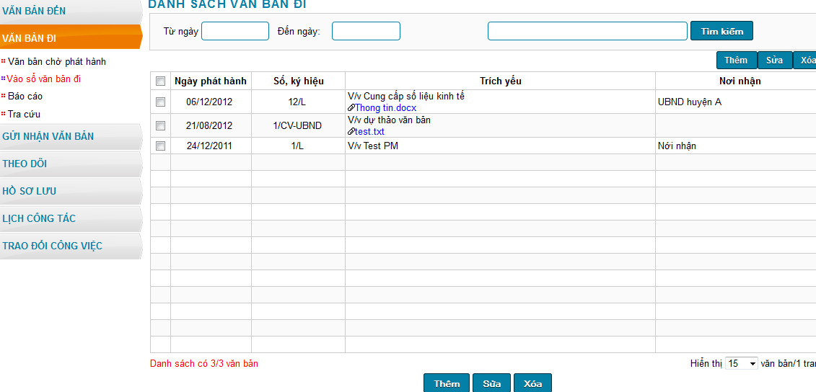
(Hình 9)
Tại màn hình danh sách (Hình 9) NSD có thể thực hiện các chức năng sau:
- Tìm kiếm thông tin văn bản
- Thêm mới một văn bản
- Sửa thông tin văn bản đã cập nhật
- Xóa thông tin văn bản đã cập nhật

Thêm mới một văn bản
Trên màn hình danh sách (Hình 9) NSD nhấn nút (hoặc link) → Thêm → xuất hiện màn hình cập nhật VB đi như hình dưới:
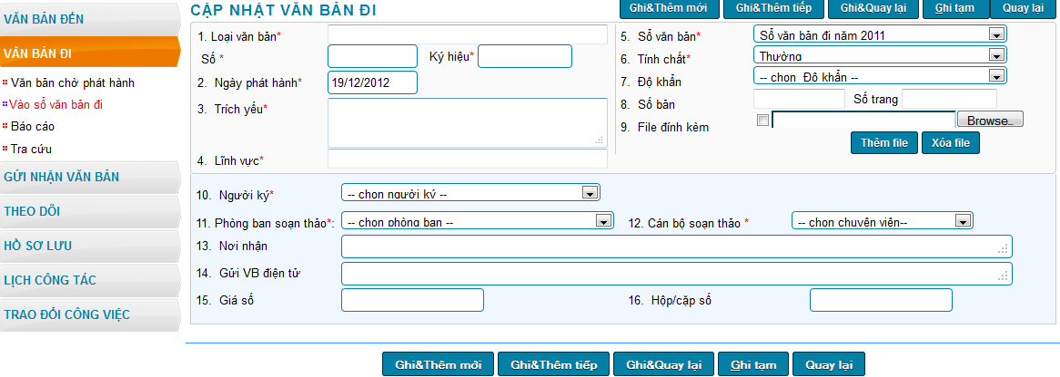
(Hình 9.1)
Tại màn hình “CẬP NHẬT VĂN BẢN ĐI” NSD có thể thực hiện theo trình tự các bước sau:
- Bước 1: NSD nhập các thông tin (bắt buộc phải nhập các thông tin có dấu *) cần thiết liên quan trong bảng.
- Bước 2: Nhấn vào một trong các nút (hoặc link) sau:
- Nhấn nút (hoặc link) → Ghi & Thêm mới → lưu nội dung và đồng thời quay lại cửa sổ nhập văn bản mới.
- Nhấn nút (hoặc link) → Ghi & Thêm tiếp → lưu nội dung đồng thời quay lại cửa sổ nhập văn bản với thông tin đã nhập. Với chức năng này hỗ trợ NSD lấy lại thông tin đã nhập trước đó và sau đó NSD hiệu chỉnh các thông tin liên quan rồi lưu nội dung (áp dụng với việc nhập VB có nhiều nội dung giống nhau, ví dụ : Như quyết định,...).
- Nhấn nút (hoặc link) → Ghi & Quay lại → lưu nội dung đồng thời quay lại màn hinh danh sách.
- Nhấn nút (hoặc link) → Ghi tạm → lưu thông tin vào hệ thống rồi thực hiện nhập tiếp thông tin đang thực hiện.

Sửa thông tin văn bản đã cập nhật
Trên màn hình danh sách (Hình 9) NSD nhấn nút (hoặc link) → Sửa → xuất hiện màn hình cập nhật VB đi như hình dưới:
Tại màn hình “CẬP NHẬT VĂN BẢN ĐI” NSD có thể thực hiện theo trình tự các bước sau:
- Bước 1: NSD nhập các thông tin cần sửa liên quan trong bảng.
- Bước 2: thực hiện tương tự như bước 2 trong phần thêm mới một văn bản.

Xóa thông tin văn bản đã cập nhật
Trên màn hình danh sách (Hình 9) NSD chọn những văn bản cần xóa rồi nhấn nút (hoặc link) → Xóa

Dự thảo văn bản
Ý nghĩa: Chức năng này giúp NSD cập nhật thông tin cơ bản của VB dự thảo, xem danh sách VB dự thảo đã tạo, xem chi tiết VB, in thông tin VB, xóa một hoặc nhiều VB đã tạo, lọc danh sách VB cập nhật nơi nhận Vb như Đơn vị, phong ban…

VB Dự thảo
Thao tác thực hiện: Trên menu NSD chọn vào mục “VB đi” menu trái xuất hiện, NSD chọn → Dự thảo văn bản → chọn → VB dự thảo → xuất hiện màn hình danh sách VB như hình dưới:
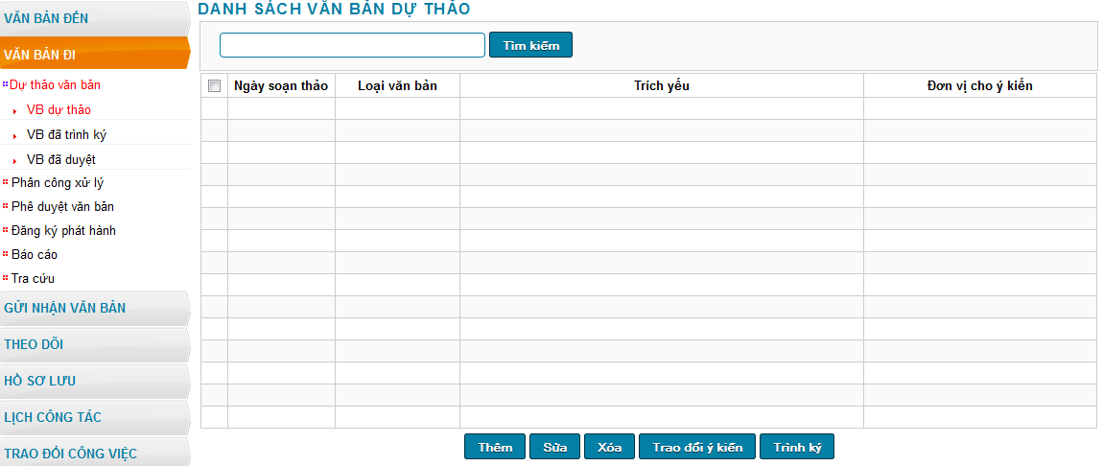
(Hình 10)
Trên màn hình danh sách (Hình 10) NSD có thể thực hiện các thao tác sau:
- Xem danh sách văn bản
- Thêm mới VB dự thảo
- Sửa VB dự thảo
- Xóa VB dự thảo
- Trao đổi ý kiến
- Trình ký

Thêm mới VB dự thảo
Thao tác thực hiện: Trên màn hình danh sách (Hình 10) NSD nhấn chọn nút (hoặc link) → Thêm → xuất hiện màn hình sau:
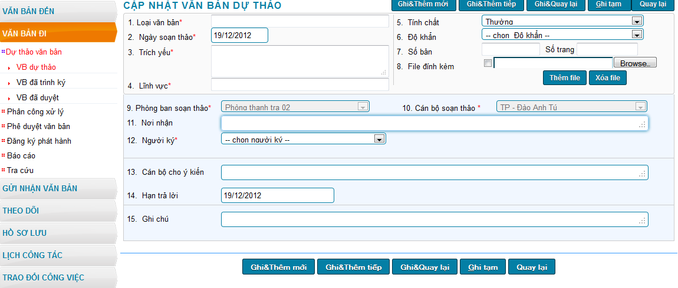
(Hình 10.1)
Trên màn hình cập nhật (Hình 10.1) NSD có thể thực hiện theo trình tự các bước sau:
- Bước 1: NSD nhập các thông tin (bắt buộc phải nhập các thông tin có dấu *) cần thiết liên quan trong bảng.
- Bước 2: Nhấn vào một trong các nút (hoặc link) sau:
- Nhấn nút (hoặc link) → Ghi & Thêm mới → lưu nội dung và đồng thời quay lại cửa sổ nhập văn bản mới.
- Nhấn nút (hoặc link) → Ghi & Thêm tiếp → lưu nội dung đồng thời quay lại cửa sổ nhập văn bản với thông tin đã nhập. Với chức năng này hỗ trợ NSD lấy lại thông tin đã nhập trước đó và sau đó NSD hiệu chỉnh các thông tin liên quan rồi lưu nội dung (áp dụng với việc nhập VB có nhiều nội dung giống nhau, ví dụ : Như quyết định,...).
- Nhấn nút (hoặc link) → Ghi & Quay lại → lưu nội dung đồng thời quay lại màn hinh danh sách.
- Nhấn nút (hoặc link) → Ghi tạm → lưu thông tin vào hệ thống rồi thực hiện nhập tiếp thông tin đang thực hiện.

Sửa VB dự thảo
Thao tác thực hiện: Trên màn hình danh sách (Hình 10) NSD chọn VB cần sửa rồi nhấn nút (hoặc link) → Sửa → Màn hình cập nhật VB xuất hiện giữ nguyên những thông tin đã cập nhật trước đó như hình dưới:
Tại màn hình “CẬP NHẬT VĂN BẢN DỰ THẢO” NSD có thể thực hiện theo trình tự các bước sau:
- Bước 1: NSD nhập các thông tin cần sửa liên quan trong bảng.
- Bước 2: thực hiện tương tự như bước 2 trong phần thêm mới một VB dự thảo.

Xóa VB dự thảo
Thao tác thực hiện: Trên màn hình danh sách (Hình 10) NSD chọn những văn bản dự thảo cần xóa rồi nhấn nút (hoặc link) → Xóa

Trao đổi ý kiến
Ý nghĩa: Chức năng này hỗ trợ NSD trong quá trình dự thảo VB cần trao đổi để hoàn thiện VB thì thực hiện chức năng ngay.
Thao tác thực hiện: Trên màn hình danh sách (Hình 10) NSD chọn VB cần sửa rồi nhấn nút (hoặc link) → Trao đổi ý kiến → xuất hiện màn hình như sau:
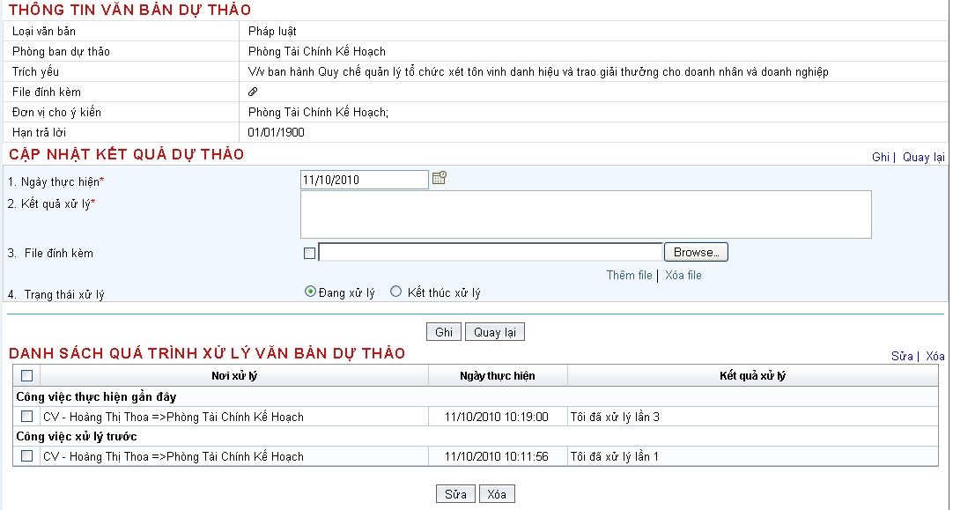
(Hình 10.3)
- Trên màn hình (Hình 10.3) NSD cập nhật nội dung vào các mục hệ thống đã mô tả ở bảng “CẬP NHẬT KẾT QUẢ DỰ THẢO” sau đó nhấn nút (hoặc link) → Ghi → hệ thông sẽ lưu lại quá trình xử lý của NSD vào bảng “DANH SÁCH QUÁ TRÌNH XỬ LÝ VB DỰ THẢO”. Nhấn nút (hoặc link) → Quay lại → để quay lại màn hình danh sách
- Ở Bảng “DANH SÁCH QUÁ TRÌNH XỬ LÝ VB BẢN DỰ THẢO” trên (Hình 10.3) NSD có thể thực hiện Sửa (Nhấn vào nút (hoặc link) → Sửa) hoặc Xóa (Nhấn vào nút (hoặc link) → Xóa) công việc đã thực hiện.

Trình ký
Ý nghĩa: Chức năng này hỗ trợ NSD thực hiện trình ký VB dự thảo.
Thao tác thực hiện: Trên màn hình danh sách (Hình 10) NSD chọn VB cần trình ký rồi nhấn nút (hoặc link) → Trình ký → xuất hiện màn hình như sau:
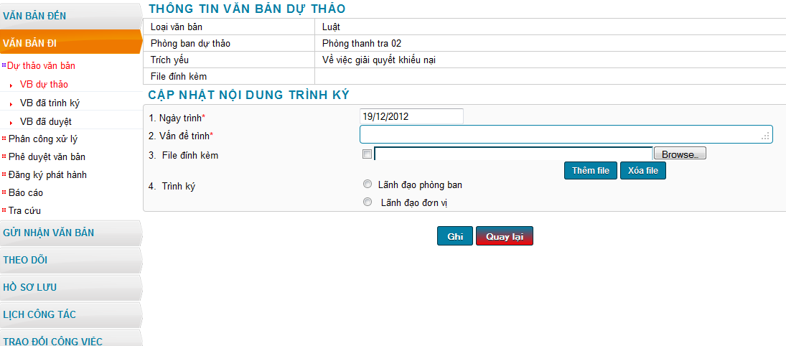
(Hình 10.4)
Trên màn hình trình ký văn bản (Hình 10.4) NSD điền các thông tin liên quan vào các mục trong bảng “CẬP NHẬT NỘI DUNG TRÌNH KÝ” rồi nhấn nút → Ghi → để trình ký VB, Nhấn nút → Quay lại → để quay lại màn hình danh sách (Hình 10).
- Chuyên viên có thể trình lãnh đạo phòng ban.
- Chuyên viên có thể trình lãnh đạo đơn vị.

VB đã trình ký
Ý nghĩa: Những văn bản cán bộ đã dự thảo và đưa lên lãnh đạo phòng ban trình ký.
Thao tác thực hiện: Trên menu NSD chọn → Văn bản đi → menu trái xuất hiện và chọn → Dự thảo văn bản → VB đã trình ký → xuất hiện màn hình danh sách VB đã trình ký như hình dưới:
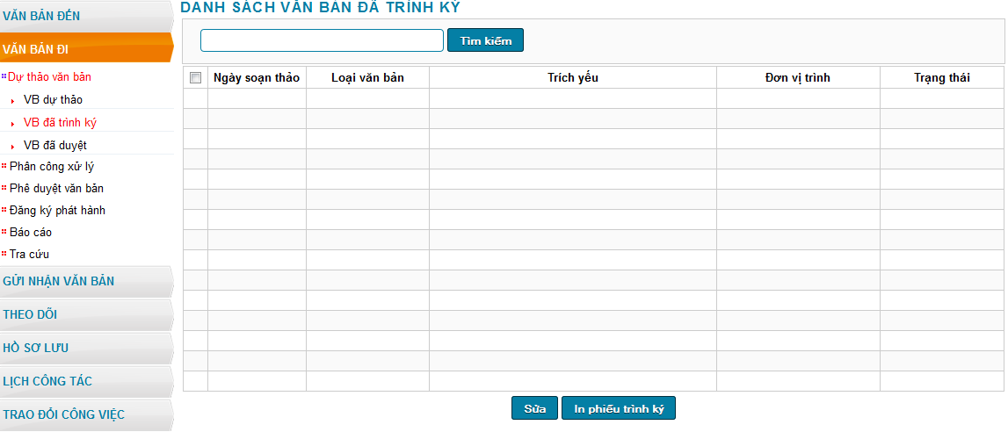
(Hình 11)
Trên màn hình danh sách “DANH SÁCH VĂN BẢN ĐÃ TRÌNH KÝ” NSD có thể thực hiện các thao tác:
- Tìm kiếm văn bản
- Xem danh sách, chi tiết văn bản đã trình ký
- Sửa văn bản đã trình ký
- In phiếu trình ký

Sửa văn bản đã trình ký
Thao tác thực hiện: Trên màn hình danh sách (Hình 11) NSD chọn VB rồi nhấn nút → Sửa → xuất hiện mà hình như dưới:
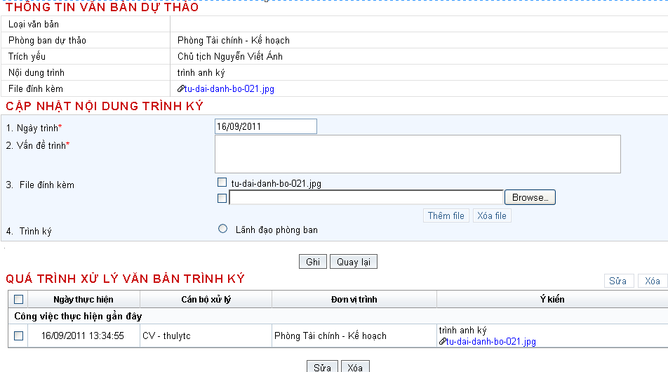
(Hình 11.1)
Tại màn hình hiệu chỉnh văn bản đã trình ký (Hình 11.1) NSD cập nhật thông tin vào các mục trong bảng “CẬP NHẬT NỘI DUNG TRÌNH KÝ” rồi chọn → Ghi.
Muốn sửa (hoặc xóa) thông tin trong bảng “QUÁ TRÌNH XỬ LÝ VB ĐÃ TRÌNH KÝ” NSD có thể nhấn nút sửa (hoặc xóa)

In phiếu trình ký
Thao tác thực hiện: Trên màn hình danh sách (Hình 26) NSD chọn VB cần in rồi nhấn nút → In

VB đã duyệt
Thao tác thực hiện: Trên menu trái NSD chọn → VB đi → chọn → Dự thảo văn bản → chọn → VB đã duyệt → xuất hiện màn hình danh sách VB đã phê duyệt như hình dưới:
Tại màn hình danh sách “DANH SÁCH VĂN BẢN ĐÃ PHÊ DUYỆT” NSD có thể thực hiện các thao tác:
- Tìm kiếm văn bản
- Xem danh sách văn bản đã phê duyệt
- Xem chi tiết văn bản đã phe duyệt

Phân công xử lý
Thao tác thực hiện: Thao tác thực hiện phân công xử lý văn bản đi cũng tương tự như phân công xử lý văn bản đến.

Xử lý văn bản
Ý nghĩa: Chức năng này cho phép cán bộ được phân công xử lý chính và cán bộ phối hợp xử lý thực hiện cập nhật kết quả xử lý công việc và dự thảo văn bản trả lời công việc.
Thao tác thực hiện: Trên menu cán bộ xử lý chính chọn → VB đi → chọn → Xử lý VB → xuất hiện 2 menu con là “Xử lý chính” và “Phối hợp xử lý”. Xem hình dưới:
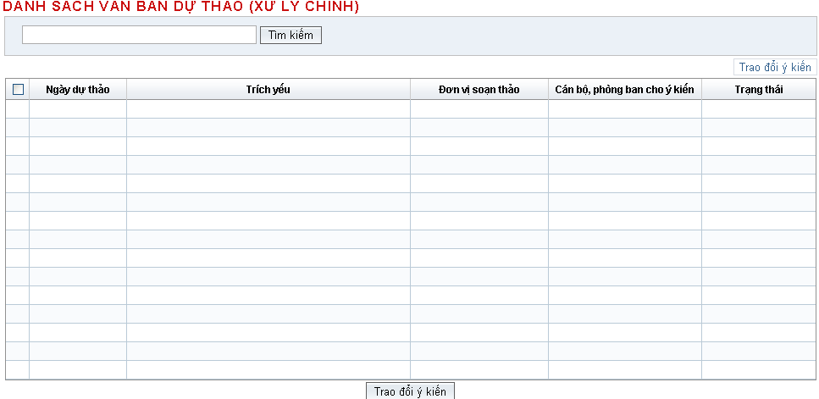
(Hình 12)

Xử lý chính
Trên (Hình 12) cán bộ xử lý chính chọn → Xử lý chính → menu con bên menu trái tại bảng danh sách NSD chọn VB rồi nhấn nút (hoặc link) → Trao đổi ý kiến → xuất hiện cửa sổ đê NSD cập nhật kết quả xử lý VB dự thảo như hình dưới:
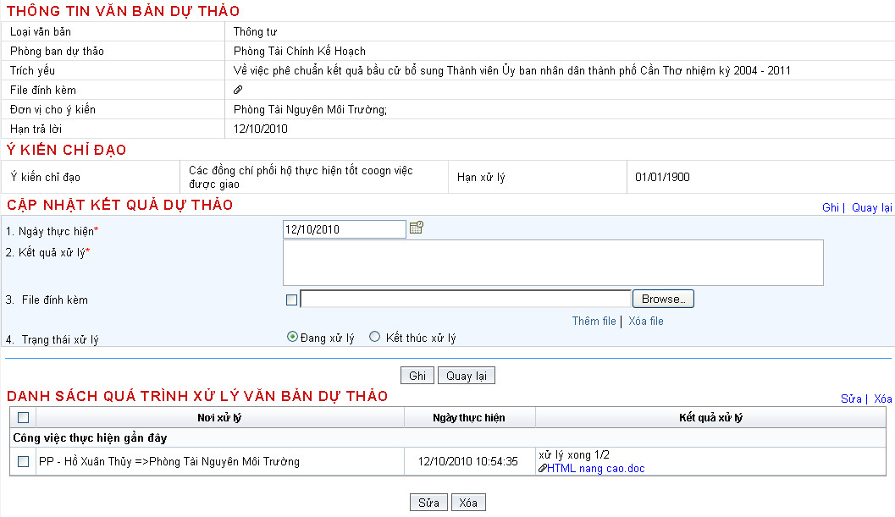
(Hình 12.1)
Tại (Hình 12.1) NSD có thể thực hiện các thao tác:
- Cập nhật kết quả xử lý vào các mục hệ thống đã mô tả trong bảng “CẬP NHẬT KẾT QUẢ DỰ THẢO” (Chú ý những mục có dấu (*) là bắt buộc nhập).
- Nhấn nút Ghi hệ thống sẽ lưu kết quả xử lý xuống bảng “DANH SÁCH QUÁ TRÌNH XỬ LÝ VĂN BẢN DỰ THẢO” → NSD có thể thực hiện Sửa (chọn công việc rồi nhấn nút → Sửa) hoặc xóa (Chọn công việc rồi nhấn nút → xóa) quá trình xử lý công việc.
- Nhấn nút → Quay lại → để quay lại màn hình danh sách (Hình 5).

Phối hợp xử lý
Trên (Hình 12) cán bộ xử lý chính chọn → Phối hợp xử lý → trên menu con bên menu trái tại bảng danh sách NSD chọn VB rồi nhấn nút (hoặc link) → Trao đổi ý kiến → xuất hiện cửa sổ để NSD cập nhật kết quả xử lý VB dự thảo. Thao tác như mổ tả chức năng của vai trò Xử lý chính

Phê duyệt văn bản
Ý nghĩa: Chức nằn này cho phép cán bộ đơn vị, phòng ban tiếp nhận phê duyệt VB, xem VB đã duyệt.

Văn bản chờ duyệt
Thao tác thực hiện: Trên menu NSD chọn → VB đi → hệ thống truy vẫn dữ liệu xuất hiện menu trái, NSD chọn → Phê duyệt VB → VB chờ duyệt → xuất hiện màn hình danh sách như hình dưới:
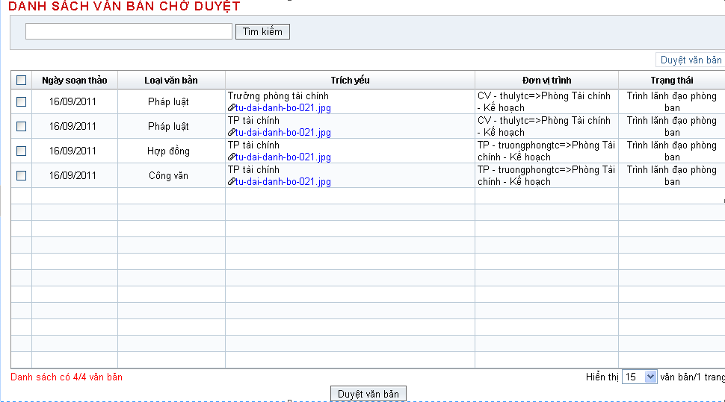
(Hình 13)
Trên (hình 13) NSD chọn VB rồi nhấn vào nút (hoặc link) → Duyệt văn bản → hệ thống xuất hiện cửa sổ duyệt VB như hình dưới:
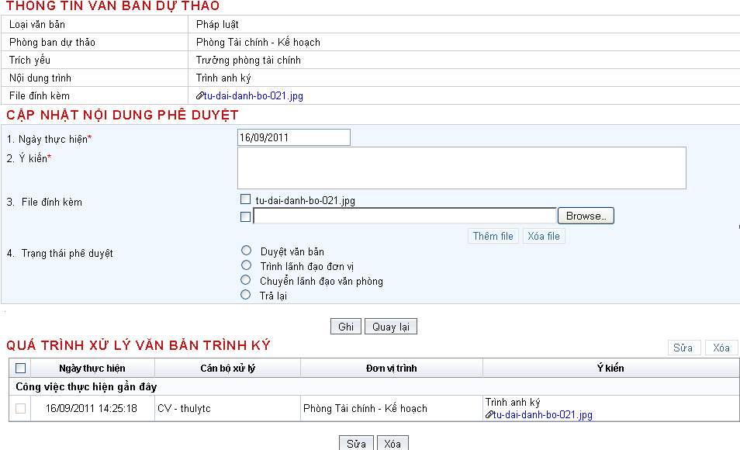
(Hình 13.1)
Trên (hình 13.1) NSD cập nhật thông tin phê duyêt vào các mục hệ thống đã mô tả trong bảng “CẬP NHẬT NỘI DUNG PHÊ DUYỆT” → nhấn nút → Ghi → lưu thông tin phê duyệt, nhấn nút → Quay lại → quay lại mà hình danh sách.

Văn bản đã trình ký
Thao tác thực hiện: Trên menu NSD chọn → VB đi → hệ thống truy vẫn dữ liệu xuất hiện menu trái, NSD chọn → Phê duyệt VB → chọn → Văn bản đã trình ký → xuất hiện màn hình danh sách như hình dưới:
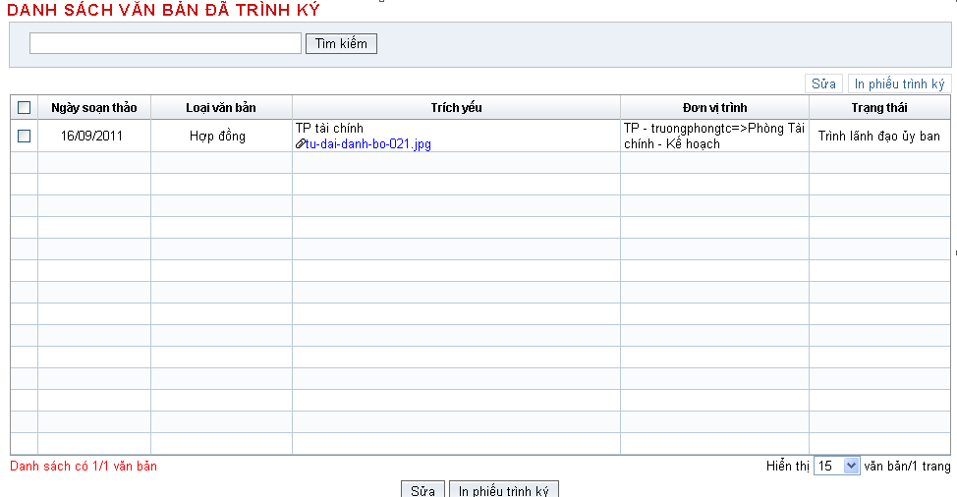
(Hình 14)
Tại màn hình NSD thực hiện các thao tác: Sửa, in phiếu trình ký tương tự phần VB đã trình ký trong phần dự thảo văn bản.

Văn bản đã duyệt
Thao tác thực hiện: Trên menu NSD chọn → VB đi → hệ thống truy vẫn dữ liệu xuất hiện menu trái, NSD chọn → Phê duyệt VB → chọn → VB đã duyệt → xuất hiện màn hình danh sách như hình dưới:
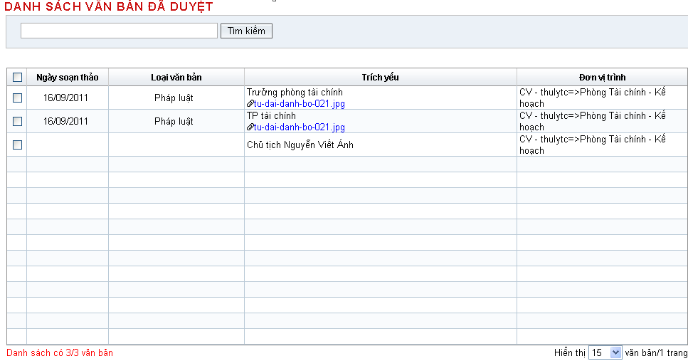
(Hình 15)
Tại màn hình (Hình 15) NSD có thể thực hiện các thao tác sau:
- Tìm kiếm văn bản đã duyệt
- Xem danh sách văn bản đã phê duyệt

Đăng ký phát hành

Văn bản chờ phát hành
Thao tác thực hiện: Trên menu NSD chọn → VB đi → hệ thống truy vẫn dữ liệu xuất hiện menu trái, NSD chọn → Đăng ký phát hành → chọn → Chờ phát hành → xuất hiện màn hình danh sách như hình dưới:
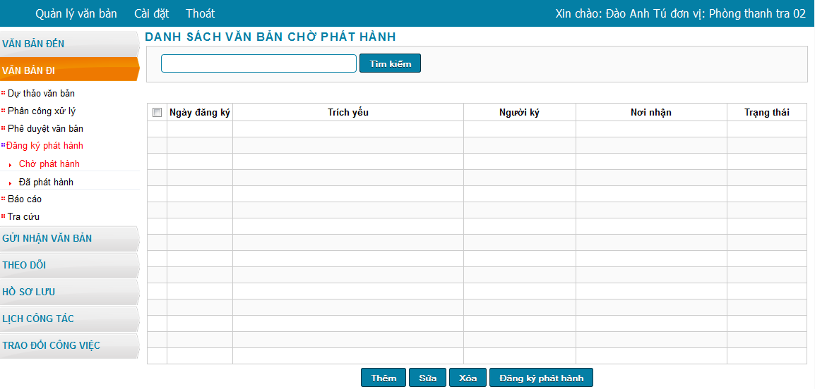
(Hình 16)
Tại màn hình NSD đánh dấu văn bản cần đăng ký phát hành rồi nhấn nút → Đăng ký phát hành → xuất hiện màn hình sau:
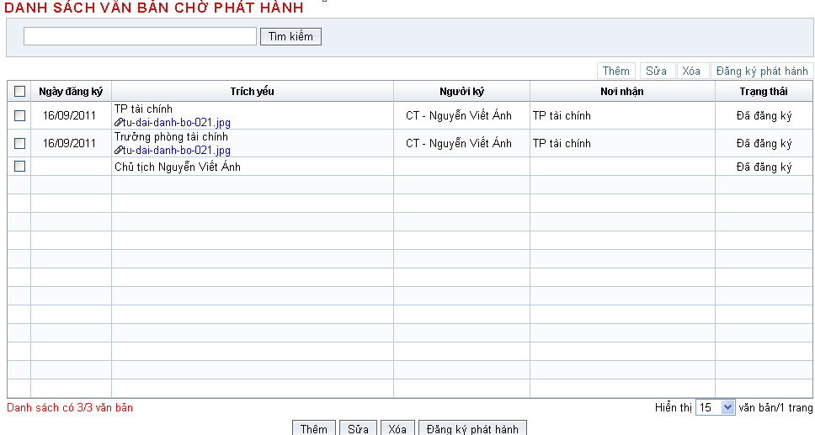
(Hình 17)

Văn bản đã phát hành
Ý nghĩa: Những văn bản cán bộ đã đăng ký phát hành → chuyển về văn thư và văn thư đã đánh số phát hành.

Gửi nhận văn bản

Văn bản đã gửi
Ý nghĩa: Chức năng này giúp NSD xem danh sách VB đã đươc gửi hoặc chưa gửi, tìm kiếm Vb…
Thao tác thực hiện: Trên menu NSD chọn → Gửi nhận văn bản → chọn → Gửi văn bản → xuất hiện màn hình sau:
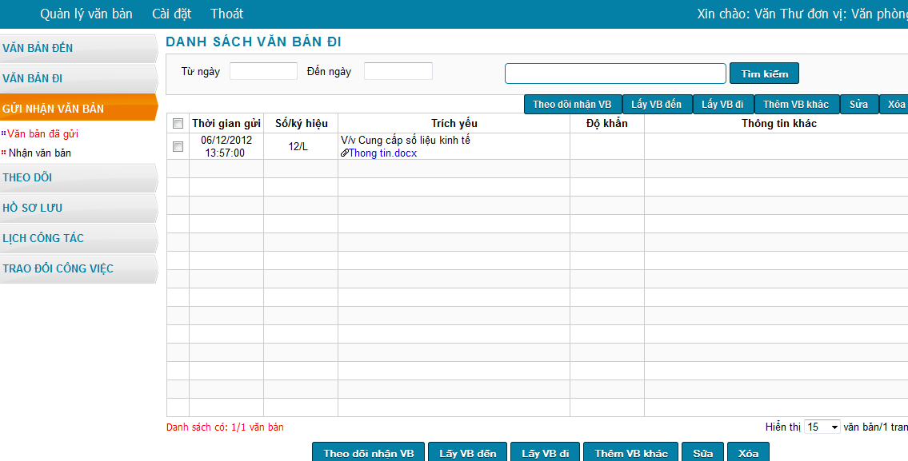
(Hình 18)
Tại màn hình (Hình 18) NSD có thể thực hiện các thao tác sau:
- Theo dõi nhận VB
- Lấy VB đến
- Lấy VB đi
- Thêm VB khác
- Sửa
- Xóa

Theo dõi nhận VB
Thao tác thực hiện: Trên (hình 18) NSD chọn VB cần theo dõi rồi nhấn nút (hoặc link) → Theo dõi nhận VB → xuất hiện cửa sổ hiển thị thông tin VB như hình dưới:
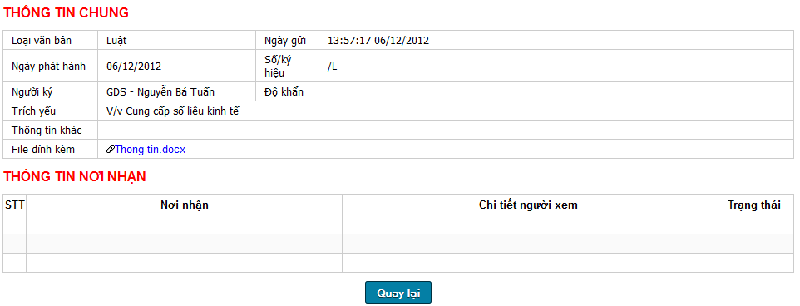
(Hình 18.1)
Trên (hình 18.1) NSD xem thông tin rồi nhấn nút → Quay lại → quay lại mà hình danh sách VB đã gửi

Lấy VB đến
Thao tác thực hiện: Trên (hình 18) NSD nhấn nút (hoặc link) → Lấy VB đến → xuất hiện cửa sổ hiển thị thông tin VB như hình dưới:
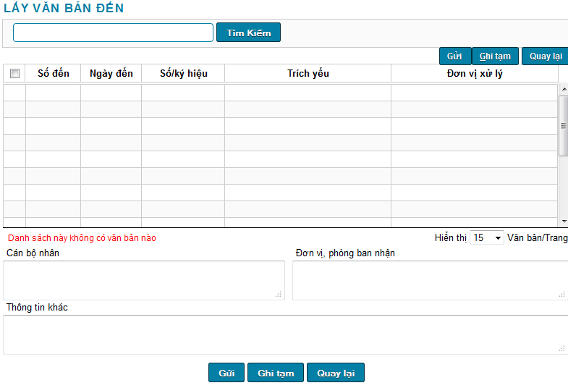
(Hình 18.2)
Trên (hình 18.2) NSD có thể thực hiện các thao tác:
- Tìm kiếm VB
- Chọn VB
- Nhập thông tin cán bộ, phòng ban nhận VB, thông tin khác
- Nhấn nút Gửi để gửi VB
- Nhấn nút Ghi tạm để lưu thông tin và thực hiện cập nhật tiếp nội dung đang thực hiện
- Nhấn nút Quay lại để quay lại mà hình danh sách VB đã gửi.

Lấy VB đi
Thao tác thực hiện: Trên (hình 18) NSD nhấn nút (hoặc link) → Lấy VB đi → xuất hiện cửa sổ hiển thị thông tin VB như hình dưới:
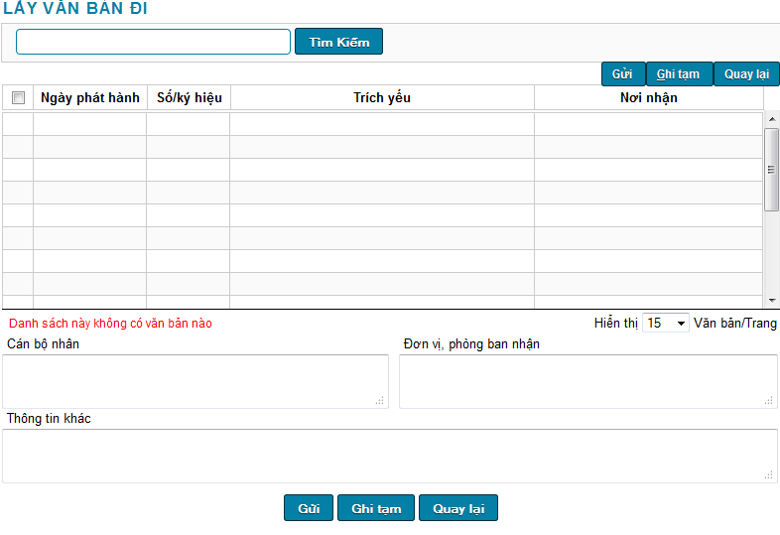
(Hình 18.3)
Trên (hình 18.3) NSD thực hiện các bước tương tự như đã mô tả ở phần Lấy VB đến

Thêm VB khác
Thao tác thực hiện: Trên (hình 18) NSD nhấn nút (hoặc link) → Thêm VB khác → xuất hiện cửa sổ hiển thị thông tin VB như hình dưới:
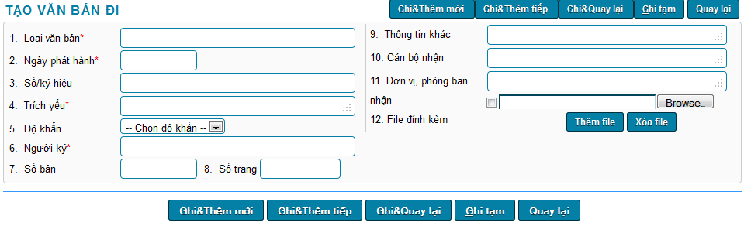
(Hình 18.4)

Trên hình (Hình 18.4) NSD có thể thực hiện theo trình tự các bước sau:
- Bước 1: NSD nhập các thông tin (bắt buộc phải nhập các thông tin có dấu *) cần thiết liên quan trong bảng.
- Bước 2: NSD chọn một trong các nút: Ghi&Thêm mới, Ghi&Thêm tiếp, Ghi&Quay lại, Ghi tạm, Quay lại.

Sửa VB
Thao tác thực hiện: Trên (hình 18) NSD chọn VB rồi nhấn nút (hoặc link) → Sửa → xuất hiện cửa sổ hiển thị thông tin VB như hình dưới:
Các bước tương tự như đã mô tả ở phần “Gửi văn bản”

Xóa VB
Thao tác thực hiện: Trên (hình 18) NSD chọn VB rồi nhấn nút (hoặc link) → Xóa → xuất hiện cửa sổ hiển thị thông tin VB như hình dưới:
NSD đánh dấu những văn bản cần xóa rồi nhấn nút (hoặc link) → Xóa

Nhận văn bản
Ý nghĩa: Chức năng này giúp Văn thư và các đối tượng liên quan xem danh sách VB đến, xem thông tin chi tiết một VB, tìm kiếm VB, Vào sổ VB đến.
Thao tác thực hiện: Trên menu NSD chọn → Gửi – Nhận VB → tiếp đến ở menu trái chọn → Nhận văn bản → xuất hiện cửa sổ màn hình danh sách như hình dưới:
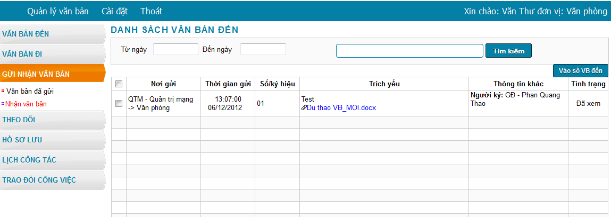
(Hình 19)
Trên (Hình 19) NSD đánh dấu VB cần chọn rồi nhấn nút (hoặc link) → Vào sổ VB đến → hệ thống xuất hiện cửa sổ vào sổ Vb đến như hình dưới:
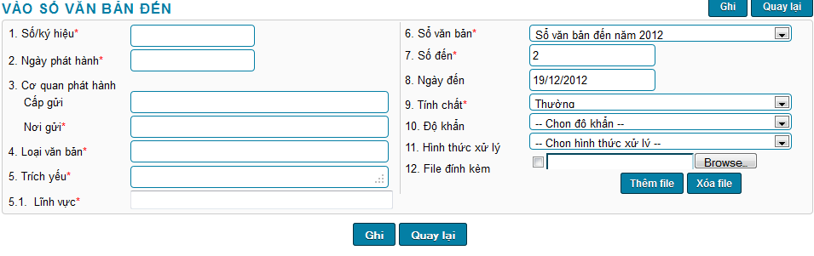
(Hình 19.1)
Trên (hình 19.1) NSD thực hiện cập nhật thông tin vào các mục mà hệ thống đã mô tả (chú ý những mục có dấu (*) là bắt buộc nhập ) → sau khi nhập xong NSD nhấn nút → Ghi → lưu VB vào Sổ Vb đến, nhấn nút → Quay lại → quay lại mà hình danh sách (hình 19).

Tra cứu
Ý nghĩa: Thực hiện các chức năng sau:
- Tra cứu văn bản đi
- Tra cứu văn bản đến

Tra cứu văn bản đi
Ý nghĩa: Chức năng này cho phép cán bộ quận, huyện, phòng ban thực hiện tra cứu văn bản quận, đơn vị phát hành, tìm kiếm, xem chi tiết một VB.
Thao tác thực hiện: Trên menu ngang chọn → Quản lý văn bản → chọn → Văn bản đi→ chọn → Tra cứu → xuất hiện màn hình sau:
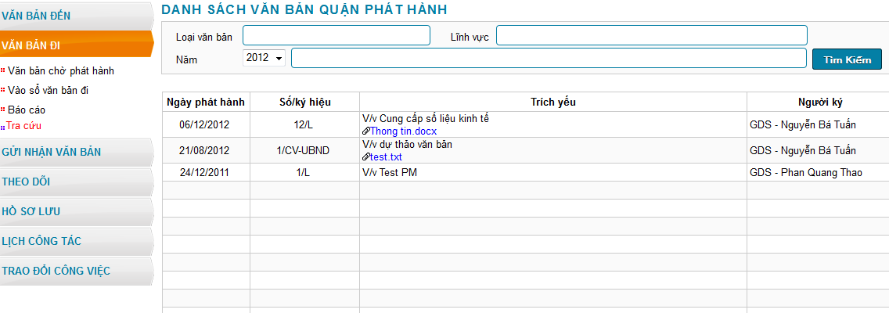
(Hình 20)

Tại màn hình danh sách (Hình 20) NSD có thể thực hiện các thao tác sau:
- Tìm kiếm văn bản
- Xem danh sách văn bản
- Xem chi tiết văn bản

Tra cứu văn bản đến
Thao tác thực hiện: thực hiện tương tự như phần văn bản đi đã thực hiện.

Theo dõi
Ý nghĩa: Thực hiện các chức năng sau:
- Kết quả xử lý văn bản đến
- Tổng hợp kết quả sử lý VB đến

Kết quả sử lý văn bản đến
Ý nghĩa: Chức năng này cho phép cán bộ được ban quyền thực hiện các thao tác như: Xem danh sách VB đến, Xem chi tiết kết quả xử lý một VB, In nội dung VB.
Thao tác thực hiện: Trên menu ngang chọn → Quản lý văn bản → chọn → Theo dõi → chọn → Kết quả xử lý văn bản đến → xuất hiện màn hình sau:
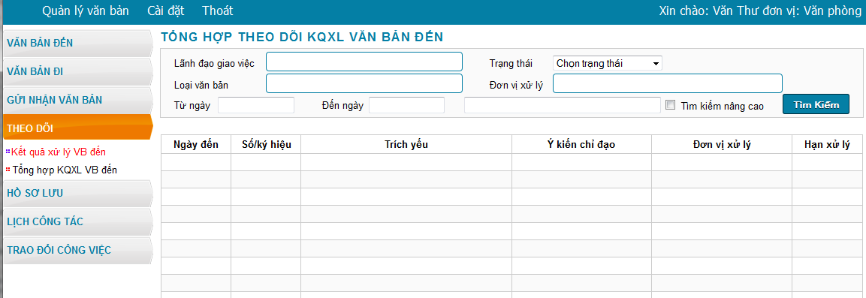
(Hình 21)
Trên (Hình 21) NSD có thể thực hiện các thao tác:
- Xem kết quả xử lý văn bản
- Tìm kiếm văn bản
- In thông tin văn bản

Tổng hợp kết quả xử lý văn bản đến
Ý nghĩa: Chức năng này cho cán bộ được ban quyền xem bảng thổng hợp kết quả xử lý VB đến của đơn vị, Xem danh sách VB đến của từng đơn vị.
Thao tác thực hiện: Trên menu ngang chọn → Quản lý văn bản → chọn → Theo dõi → chọn → Tổng hợp kết quả xử lý văn bản đến → xuất hiện màn hình sau:
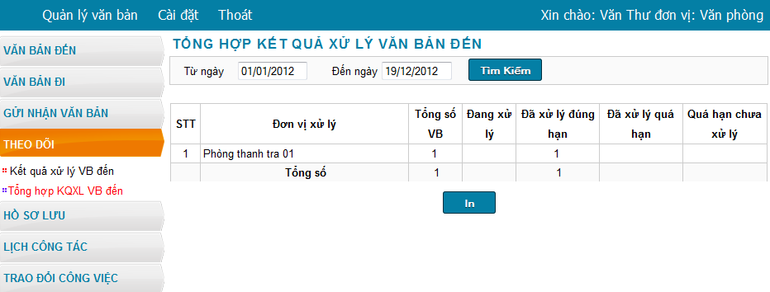
(Hình 22)
Trên hình (Hình 22) NSD có thể thực hiện các thao tác:
- Xem kết quả xử lý văn bản.
- Tìm kiếm văn bản.
- In thông tin văn bản.

Hồ sơ lưu
Ý nghĩa: Thực hiện các chức năng sau:
- Hồ sơ đã tạo lập
- Tra cứu hồ sơ

Hồ sơ đã tạo lập
Thao tác thực hiện: Trên menu ngang chọn → Quản lý văn bản → chọn → Hồ sơ lưu → chọn → Hồ sơ đã tạo lập → xuất hiện màn hình sau:
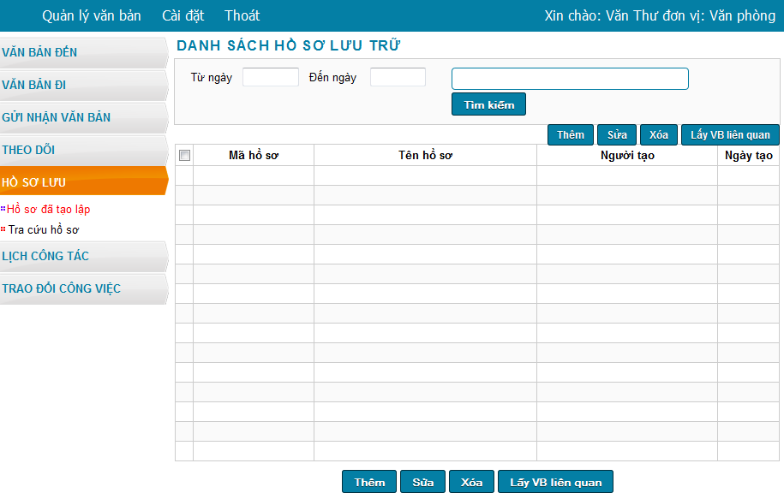
(Hình 23)
Trên (Hình 23) NSD có thể thực hiện các thao tác:
- Tìm kiếm văn bản
- Xem danh sách chi tiết văn bản
- Thêm mới hồ sơ dự án
- Sửa hồ sơ dự án
- Xóa hồ sơ dự án
- Lấy văn bản liên quan

Tra cứu hồ sơ
Thao tác thực hiện: Thực hiện tương tự như mục Tra cứu.

------------------------------------------THE END--------------------------------------------

